Colin et Chloé ressuscitent ?

Une adaptation filmique « originale » du « plus grand roman d’amour contemporain »

(Queneau à propos de *L’Ecume des jours* de Boris Vian)

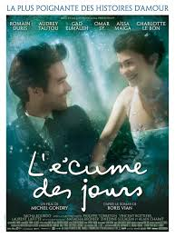 Dans l’adaptation filmique tant attendue du roman *L’écume des jours* de Boris Vian publié en 1947, Michel Gondry réalise une belle performance dans la mesure où nous retrouvons l’histoire et les personnages que nous connaissons tous et que nous avons aimés. Mais certains parti-pris nécessaires à la construction du film tendent parfois à la caricature et font disparaitre la finesse et la subtilité de Vian.

Dans le roman les critiques qui ressortent, le pouvoir de l’argent, les critiques sociales et morales sur le travail, les métiers, les attitudes et les valeurs importantes de l’époque telles que le mariage et l’amour restent parfaitement retranscrites dans cette adaptation, le mariage est toujours l’événement qui fait basculer la vie vers le malheur. Ces moqueries sociales et différentes attaques visent tout particulièrement l’avarice de l’Eglise, la bêtise humaine, l’absurdité d’une société qui idolâtre un philosophe à la mode. Gondry tout comme Vian critique donc la dictature d’une pensée que tous suivent. Le travail est comparé à une forme d’esclavagisme qui anéantit l’individu. Il ne faut pas travailler ! Le bonheur et l’idée principale, le « cœur » de cette histoire est inchangé, le bonheur peut s’évanouir à tout moment et une vie peut être détruite en un clin d’œil. Ainsi, Gondry choisit de matérialiser l’entrée du nénuphar en Chloé, moment où le registre passe de la légèreté à une ambiance sombre, tout comme le décor qui s’assombrit et la musique qui ralentit et prend une sonorité grave. Cet épisode crucial est bien adapté scénographiquement, c’est un passage du livre important qui est modifié et personnalisé avec brio. Mais cette scène enlève le suspens ressenti lors de la lecture du livre dans l’évolution de la maladie de Chloé. Toutefois, grâce au décor, à la musique et à la lumière, Gondry respecte les registres dominants du livre.

La distribution des rôles est aussi une note personnelle du réalisateur, qui prend malheureusement des libertés par rapport aux personnages du livre : ils sont plus vieux, Colin n’est pas blond et Chloé n’a pas de longs cheveux bouclés. Leur caractère enfantin, repris dans le film, est donc moins crédible et les rend parfois un peu stupides. Les personnages secondaire, très importants dans cette histoire ne le paraissent pas forcément dans le film, ainsi, Isis et Alise n’ont pas un rôle primordial et semblent être placé là par obligation d’un certain respect au roman.

Pour reconstruire le monde si absurde de Vian, Gondy a misé sur les effets spéciaux pour nous faire visualiser tous les éléments bizarres, irréels, en les mettant en avant tout au long du film et en rajoutant à sa guise. C’est ainsi que dès l’entrée en scène on est accueilli par Colin qui se coupe les paupières qui deviennent du polystyrène. Le film reprend donc en grande partie les inventions délirantes de Vian (le pianocktail, la souris qui comprend tout…), il en amplifie souvent : les jambes s’allongent dans le biglemoi, le nuage qui suit les amoureux devient un manège volant, la voiture blanche est transparente et acquiert de multiples gadgets moins bien utiles que ceux de James Bond ! 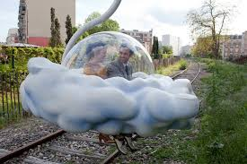 Ou alors il en rajoute comme la fusée dans l’église, l’œil de Partre, la course de petites voitures en carton qui nous fait entrer dans le monde de Mario et j’en passe ! Mais privilégier les effets spéciaux a étouffé et écrasé les acteurs, ce qui leur laisse peu la possibilité de ressentir les émotions avec la même intensité que les personnages du roman. Ainsi nous avons grand mal à croire au désespoir et à l’amour entre des personnages. A aucun moment, les acteurs ne pleurent alors qu’ils le font souvent dans le livre ce qui accentue notre difficulté à compatir à la douleur des personnages et ce surplus d’effets irréels les rend incompréhensibles aux yeux des spectateurs qui ne peuvent à aucun moment s’identifier à eux ; ils passeraient presque pour fous. Nous avons l’impression que Gondry a voulu traduire un songe, un rêve d’enfant en image, d’où les décors en carton qui semble être dessiné par des enfants de six ans. Cependant, en se concentrant sur cela, il a un quelque peu délaissé ses personnages.

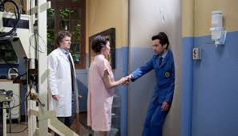

Ce roman ne peut être adapté cinématiquement en gardant tous ses atouts et ses absurdités. Vian lui-même ne l’aurait pu, ce qui est raconté avec un long récit, le monde de Vian qui mêle réel et surnaturel ne peut être parfaitement narré en image. Gondry fait une belle tentative, il choisit de jouer avec un surnaturel très absurde pour représenter cette histoire. C’est un film plein d’imagination mais qui ne peut rivaliser avec le roman à cause d’un excès de jeux visuels et des émotions superficielles. Il se l’approprie à sa façon : cela plaît ou pas. Mais on est loin d’un chef-d’œuvre. C’est en tout cas une bonne occasion de faire renaître l’histoire des amours de Colin et Chloé.

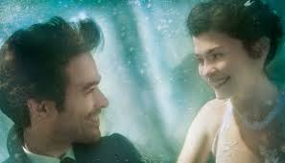

Laëtitia Leudiere